Тысячи людей в Сербии вышли на протест против компании по добыче лития
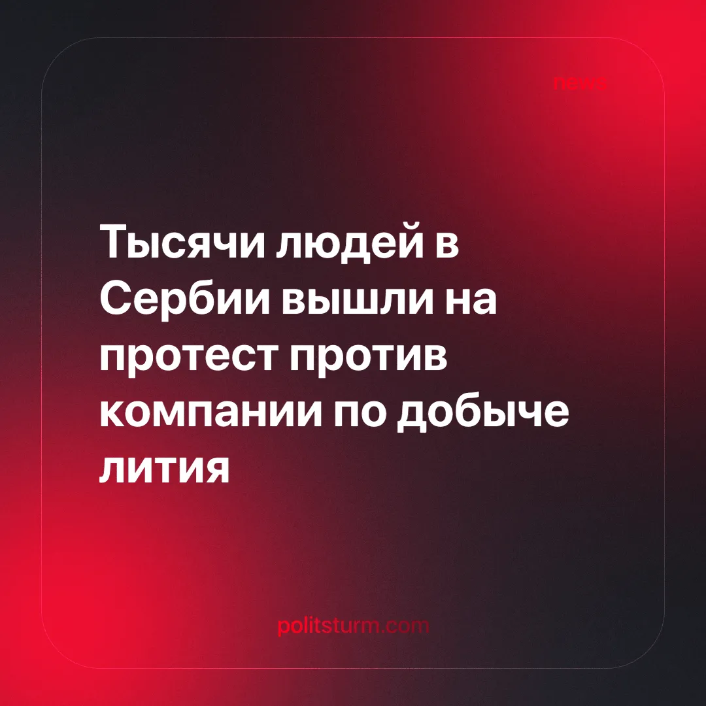

Оригинальная статья
2024-09-06
3 мин. на чтение

Большая акция протеста против проекта по разработке литиевого месторождения компанией Rio Tinto Group прошла 19 августа в сербском Валево, расположенном в 60 километрах от Белграда.
Rio Tinto Group — австралийско-британская компания, третья по величине транснациональная строительная, металлургическая и горнодобывающая компания в мире.
Ранее, 10 августа, демонстрация по этому же поводу прошла в самом Белграде. Официальные власти заявили, что демонстрация носила политический характер и была направлена непосредственно против действующего президента Александра Вучича.
Во время демонстрации в городе Вальево среди требований протестующих были и требования «прекратить преследование зелёных активистов».
С 10 августа представители правительства провели более 40 обысков в квартирах активистов, которые имели отношение к демонстрации или были замечены в критике проекта Rio Tinto Group. Стоит также упомянуть, что в прошлом месяце правительство Сербии восстановило патент на проект корпорации Rio Tinto, который обещает стать крупнейшим в Европе литиевым рудником.
Стоит отметить, что двумя годами ранее, после массовых протестов со стороны групп экологов, правительство приостановило действие патента. Вероятно это было сделано в попытке дать общественному мнению остыть, чтобы затем вернуться к реализации своих планов.
Стоимость проекта, который в настоящее время носит название «Джадар», оценивается в 2,4 миллиарда долларов. Это месторождение должно покрыть 90% потребностей Европы в литии и сделать Rio Tinto одним из ведущих поставщиков лития в мире.
Мы напоминаем нашим читателям, что литий является стратегически важным ресурсом благодаря очень широкому спектру применения — от производства аккумуляторов до атомной энергетики, электроники, химии и медицины. Сербия обладает одним из крупнейших разведанных запасов лития в Европе.
Как указано на сайте проекта «Джадар», добыча будет вестись методом «разработки твёрдых пород», извлекая литийсодержащие минералы из-под земли. На данном этапе ни этот конкретный метод добычи, ни сам литий не представляют особого вреда для окружающей среды. Конечно, только при соблюдении норм и стандартов добычи можно было бы минимизировать вред. Но протестующим хорошо известно, как ведётся добыча во всём мире, и что все меры по предотвращению ущерба окружающей среде воспринимаются компаниями как ненужные расходы — они могут спокойно пренебречь здоровьем рабочих и живущих поблизости людей.
Власти Сербии утверждают, что этот проект приведёт к экономическому росту и принесёт пользу всему региону. Но в итоге реально можно рассчитывать лишь на открытие определённого количества новых рабочих мест, так как почти вся выгода от проекта будет присвоена корпорацией Rio Tinto. Что-то, конечно, достанется и людям, обеспечившим выдачу разрешения на строительство горнодобывающего комплекса, а какая-то часть поступит в бюджет в виде налогов, и мы можем только надеяться, что эти средства когда-нибудь будут использованы на благо граждан Сербии. Однако пока потенциальный экологический ущерб от строительства огромного горнодобывающего комплекса перевешивает иллюзию будущего процветания экономики. На данный момент горнодобывающие комплексы определённо не принесли процветания таким странам, как Аргентина и Чили — крупнейшими производителями лития в мире.
Рыночная цена лития в 2024 году резко упала из-за снижения спроса на него в Китае. Вполне возможно, что проект «Джадар» вновь будет приостановлен. Поэтому мы хотели бы отметить, что если это и произойдёт, то не навсегда и преимущественно не благодаря усилиям экологических организаций и спонтанным протестам граждан Сербии.
Rio Tinto и подобные ей корпорации — обычный элемент капиталистической экономической системы, логика их существования требует сокращать расходы и испытывать на прочность все возможные санитарные и экологические нормы до тех пор, пока из-за этого не произойдёт катастрофа, как, например, взрыв 20 апреля 2010 года нефтяной платформы Deepwater Horizon компании British Petroleum, унёсший жизни 11 человек и причинившей огромный ущерб окружающей среде. И это происходит не просто из-за жадности корпораций. Эта жадность лишь следствие логики капитализма, так как если одна компания не сэкономит и не нарушит нормы, это сделает другая и вытеснит первую с рынка, заставив её разориться. Таким образом, единственным стимулом капиталистической экономики является прибыль, а конечный результат производственного цикла не имеет никакой другой цели, кроме реализации лития на рынке и последующей спекуляции на его цене в попытке сделать «из воздуха» ещё больше денег. Поэтому капиталистам приемлем любой «сопутствующий ущерб».
Единственное, что может в долгосрочной перспективе повлиять на ситуацию — это усилия коммунистической партии, способной изменять политику страны в пользу интересов рабочего класса. Пока правительство страны не будет организовано на принципах советской демократии, пока рабочие не способны напрямую диктовать свою волю, никакие стандарты безопасности в промышленности не будут соблюдаться, приводя к одной экологической катастрофе за другой, за что расплачиваться здоровьем придётся нам и нашим детям.

Источники:
[1] Reuters — «Жители центральной Сербии митингуют против литиевого проекта компании Rio Tinto» — от 19 августа 2024 г.
[2] Корпоративный сайт Rio Tinto — «Новости по проекту Джадар» — дата обращения: 29 августа 2024 г.

Оригинальная статья

